Nama :

NIM :

Slot : Rabu 15.00

Judul : Bakery

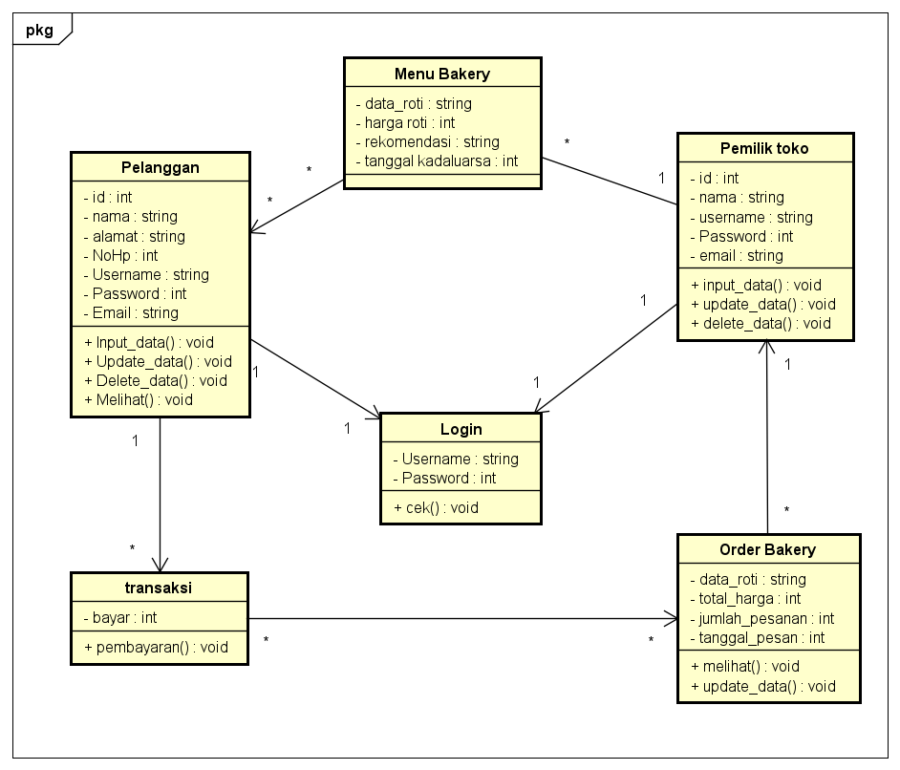

* Pelanggan -> login yaitu menggunakan relasi one to one dimana satu orang pelanggan dapat melakukan login.
* Pemilik toko (admin) -> login yaitu menggunakan relasi one to one dimana satu orang pemilik toko dapat melakukan satu kali login.
* Pemilik toko -> menu bakery yaitu menggunakan relasi one to many dimana satu orang admin dapat menginput banyak menu bakery.
* Menu bakery -> pelanggan menggunakan relasi many to many dimana banyaknya menu dapat di lihat oleh banyak nya pelanggan.
* Pelanggan -> transaksi yaitu menggunakan relasi one to many dimana satu orang pelanggan dapat melakukan banyak transaksi yang lebih dari satu.
* Transaksi -> order bakery yaitu menggunakan relasi many to many dimana banyaknya transaksi dapat melakukan banyak pemesanan.
* Order bakery -> admin (pemilik toko) yaitu menggunakan relasi many to one dimana banyaknya pesanan dapat di lihat oleh satu orang admin atau pemilik toko.

Method – method :

1. Pelanggan

* Input_data()
* Update_data()
* Delete_data()
* Melihat()

Yaitu pelanggan dapat menginputkan data, mengupdate data, mendelete data saat ingin memesan menu bakery yang akan di pesan.

Pelanggan dapat melihat menu-menu bakery yang bervariasi

1. Pemilik toko

* Input_data()
* Update_data()
* Delete_data()

Yaitu pemilik toko dapat menginput, mengupdate, dan mendelete menu bakery yang ingin di tampilkan pada menu awal.

1. Login

* Cek()

Yaitu admin dan pelanggan dapat melakukan login dan sistem akan mencek login tersebut jika password dan username admin atau pelanggan salah maka admin atau pelanggan harus menginputkan username dan password yang tepat.

1. Transaksi

* Pembayaran()

Yaitu pelanggan yang hendak membayar bakery yang telah di pesan harus melakukan crosscheck pemesanan dan total biaya yang harus di bayar, setelah selesai maka pelanggan diminta untuk membayar pesanan.

1. Order bakery

* Melihat()
* Update_data()

Yaitu admin dapat menerima notifikasi pesanan dan dapat melihat data pesanan dan admin juga dapat mengupdate pesanan jika pesanan ingin di tambah atau ingin di kurangi jumlahnya.